VIỆN KHOA HỌC  KHÍ TƯỢNG THỦY VĂN VÀ BIẾN ĐỔI KHÍ HẬU  TRUNG TÂM  NGHIÊN CỨU THUỶ VĂN VÀ HẢI VĂN  –––––––––––– ~*~ –––––––––––– | CỘNG HÒA XÃ HỘI CHỦ NGHĨA VIỆT NAM  Độc lập - Tự do - Hạnh phúc  ––––––––o0o––––––––
BẢN TIN DỰ BÁO SÓNG VÀ MỰC NƯỚC
(Lúc 13 giờ – ngày 20/01/2025)

Chiều cao sóng có nghĩa lớn nhất dự báo trong 72 giờ
TT | Vùng biển | Hs (m) | Hướng sóng thịnh hành | Ghi chú
1 | Bắc Vịnh Bắc Bộ | ≤ 0.5 | Đông
2 | Nam Vịnh Bắc Bộ | ≤ 0.5 | Đông
3 | Quảng Trị - Quảng Ngãi | 1.0 ÷ 1.0 | Đông Bắc
4 | Bình Định - Ninh Thuận | 1.5 ÷ 2.0 | Bắc | Cảnh báo
5 | Bình Thuận - Cà Mau | 2.5 ÷ 3.0 | Đông Bắc | Cảnh báo
6 | Cà Mau - Kiên Giang | 1.0 ÷ 1.5 | Đông
7 | QĐ. Hoàng Sa | 1.0 ÷ 1.5 | Đông Bắc
8 | QĐ. Trường Sa | 1.5 ÷ 2.0 | Bắc | Cảnh báo
9 | Bắc Biển Đông | 2.0 ÷ 3.0 | Đông Bắc | Cảnh báo
10 | Giữa Biển Đông | 1.5 ÷ 2.0 | Đông Bắc | Cảnh báo
11 | Nam Biển Đông | 2.0 ÷ 2.5 | Bắc | Cảnh báo

Mực nước tổng cộng lớn nhất dự báo trong 72 giờ tại các tỉnh ven biển
TT | Tỉnh | Mực nước tổng cộng |  | TT | Tỉnh | Mực nước tổng cộng
TT | Tỉnh | H (cm) | Tmax | TT | Tỉnh | H (cm) | Tmax
1 | Quảng Ninh | 67 | 7h, 23/1/2025 | 15 | Bình Định | 28 | 14h, 20/1/2025
2 | Hải Phòng | 47 | 15h, 21/1/2025 | 16 | Phú Yên | 29 | 6h, 23/1/2025
3 | Thái Bình | 47 | 7h, 23/1/2025 | 17 | Khánh Hòa | 30 | 16h, 22/1/2025
4 | Nam Định | 52 | 0h, 23/1/2025 | 18 | Ninh Thuận | 33 | 17h, 22/1/2025
5 | Ninh Bình | 55 | 0h, 23/1/2025 | 19 | Bình Thuận | 52 | 12h, 20/1/2025
6 | Thanh Hóa | 53 | 0h, 23/1/2025 | 20 | BR - Vũng Tầu | 68 | 22h, 21/1/2025
7 | Nghệ An | 54 | 0h, 23/1/2025 | 21 | TP. HCM | 85 | 22h, 21/1/2025
8 | Hà Tĩnh | 50 | 23h, 22/1/2025 | 22 | Tiền Giang | 91 | 23h, 21/1/2025
9 | Quảng Bình | 47 | 15h, 20/1/2025 | 23 | Bến Tre | 95 | 23h, 21/1/2025
10 | Quảng Trị | 29 | 6h, 23/1/2025 | 24 | Trà Vinh | 92 | 23h, 21/1/2025
11 | Thừa Thiên Huế | 29 | 3h, 23/1/2025 | 25 | Sóc Trăng | 118 | 23h, 21/1/2025
12 | Đà Nẵng | 33 | 5h, 23/1/2025 | 26 | Bạc Liêu | 123 | 3h, 22/1/2025
13 | Quảng Nam | 43 | 21h, 22/1/2025 | 27 | Cà Mau | 91 | 3h, 22/1/2025
14 | Quảng Ngãi | 39 | 16h, 20/1/2025 | 28 | Kiên Giang | 54 | 1h, 22/1/2025

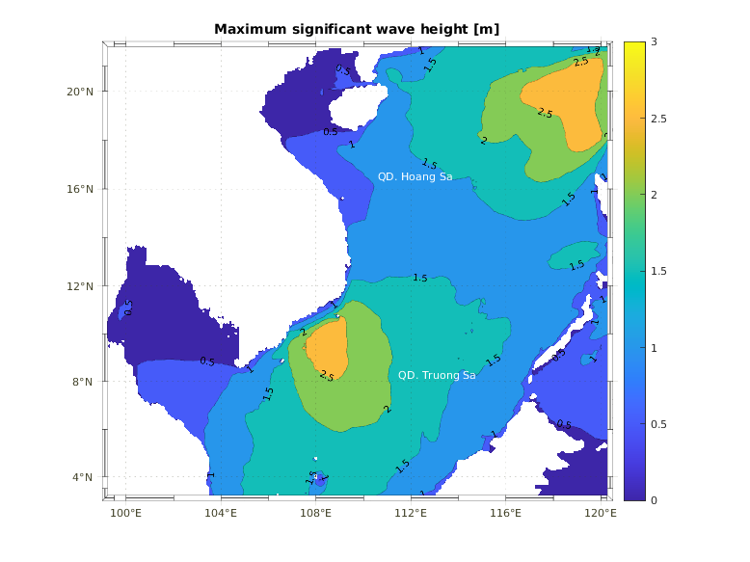
Phân bố chiều cao sóng có nghĩa lớn nhất dự báo trong 72 giờ

Tin phát lúc: 13 giờ 00
Thời điểm phát tin dự báo tiếp theo: 13 giờ 00 ngày 21/01/2025
Người xây dựng bản tin: Nguyễn Văn Khánh
Người soát bản tin: Lê Quốc Huy

